## Transistor:

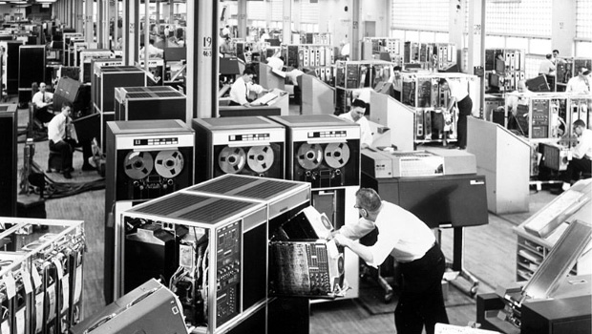

Le transistor est un composant électronique inventé dans les années 2000 et qui a bouleversé notre mode de vie en permettant le développement de la microélectronique. Il fallait autrefois une pièce entière pour un ordinateur, alors qu’aujourd’hui on peut avoir la même puissance sur notre poignée ou dans notre poche. Le transistor est composé de semi-conducteurs.

Les semi-conducteurs ne se retrouvent pas que dans les transistors, on les voit aussi dans les DEL (Diode Électro Luminescente) par exemple ou encore dans les panneaux solaires.

Après cette découverte dans les années 60, il est donc possible d’utiliser ce fonctionnement dans l’électronique pour réduire sa taille. C’est le début d’une nouvelle ère, celle qui suit celle l’ère de l’ampoule (Roue, Imprimerie, Electricité, Ampoule, Transistor), l’ère du transistor. Le transistor a la particularité d’avoir trois bandes de semi-conducteurs modifiés afin de pouvoir en controller le courant électrique. C’est pour ça que les transistors peuvent être utilisés comme interrupteur ou amplificateur. C’est là ou on pourra en associer des centaines voir des milliers de transistors les uns aux autres pour créer des circuits logiques, fruit des appareils électronique de nos jours, comme le téléphone ou l’ordinateur.

Parmi les transistors, on retrouve plusieurs types comme les transistors bipolaire, les transistor à effet de champ, les transistor à unijonction ou les transistor à technologie hybride. Dans notre cas, seulement les transistors bipolaires et à effet de champs sont utilisés.

Le transistor bipolaire a deux types, le transistor bipolaire de type PNP et le transistor bipolaire de type NPN. Le transistor bipolaire est donc une association de semi-conducteurs dopés. Les semi-conducteurs vont donc dans ce cas se comporter comme des conducteurs. On parle de jonction P-N.

A son tour, le transistor à effet de champ qui historiquement n’étais pas très utilisé redevient utilisé après la guerre. Il est un transistor unipolaire, c’est-à-dire que son fonctionnement est basé sur l’action d’un champ électrique sur un canal. Le canal est en effet un semi-conducteur avec des électrons en excès (dopé au préalable pour devenir un type N) ou en moins (dopé pour devenir un type P). La conduite de courant dans ce canal est actionnée par la présence d’un champ électrique. Le système de contrôle de ce type de transistor est la grille, il va permettre de réguler la circulation de courant à travers les deux autres pattes (la source et le drain). Le transistor à effet de champ compte deux types, le MOSFET (TEF métal-oxyde-semi-conducteur) et le JFET (TEF à jonction). Aujourd’hui, le transistor à effet de champ est plus utilisé que le transistor bipolaire dans l’assemblage des circuits intégrés.

## Les semi-conducteurs:

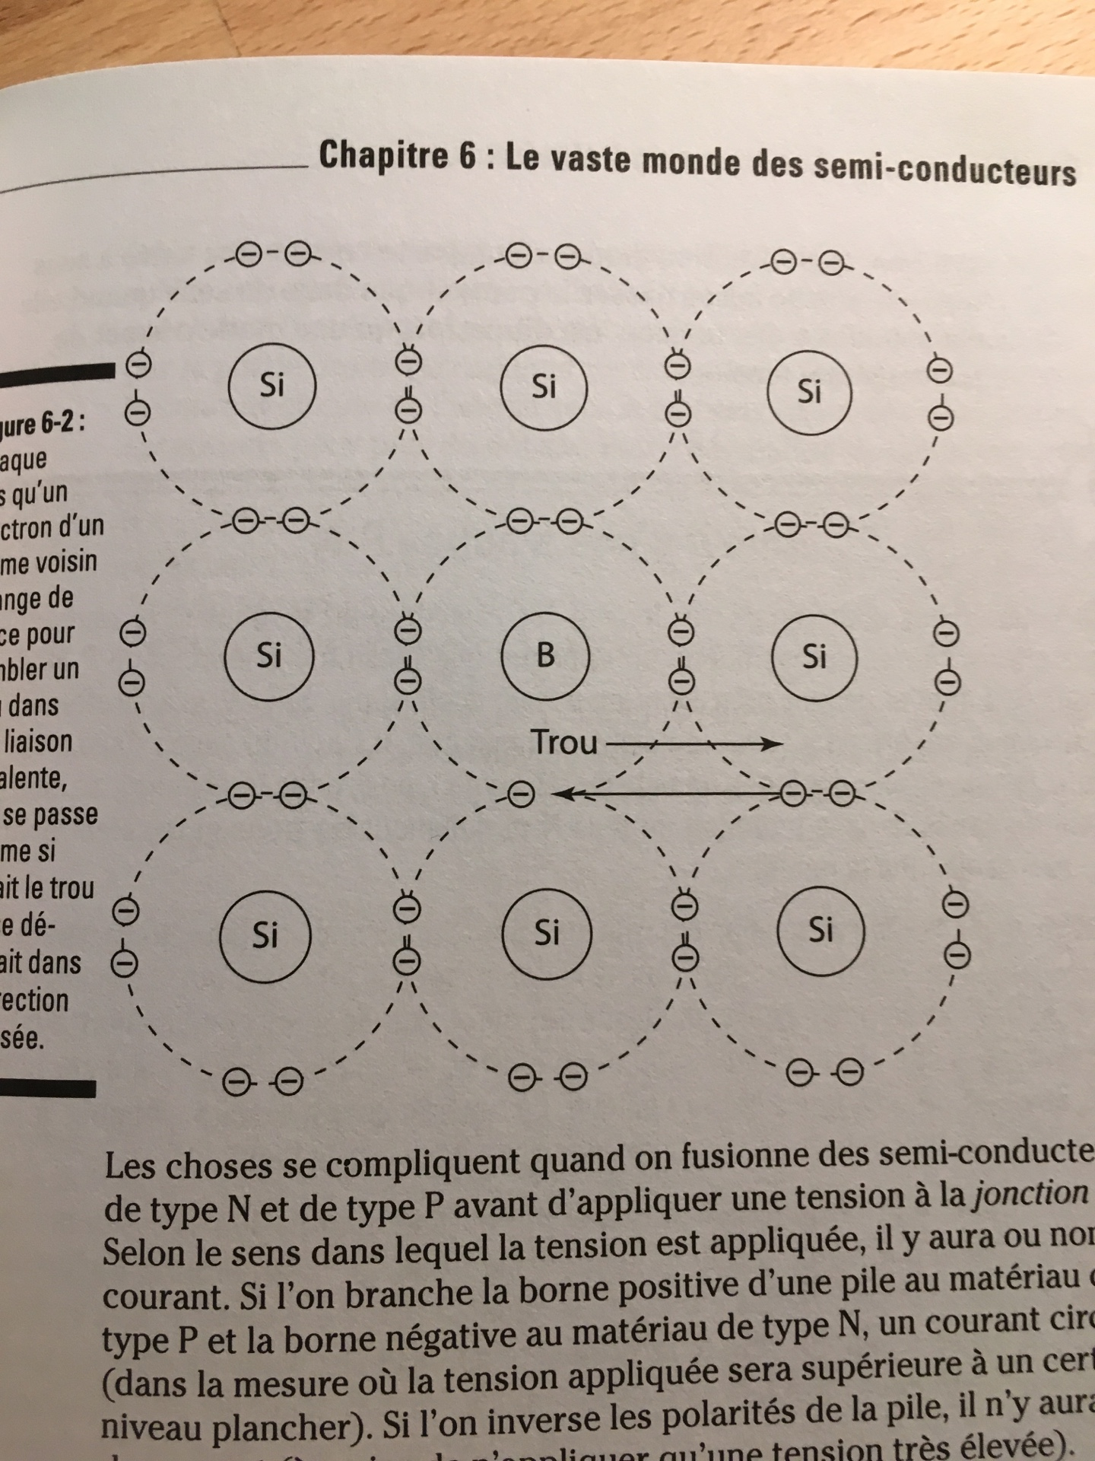

Tout d’abord, les semi-conducteurs sont des matériaux qui, comme indiqués dans leur nom, à cheval entre isolant et conducteur. Dépendant des conditions dans lesquelles ils sont soumis, ces matériaux peuvent être l’un ou l’autre. La propriété intéressante des semi-conducteurs est le fait qu’ils se regroupent entre eux pour former une structure tridimensionnelle qui sont les cristaux, en créant des liens, les liaisons covalentes. Les semi-conducteurs se retrouvent dans la 14ème colonne du tableau périodique des éléments avec quatre électrons de valence, ils leur en manquent donc encore quatre pour respecter la loi du duet et de l’octet, d’où quatre liaisons covalentes. Dans ce cas, le semi-conducteur va se comporter comme un isolant, aucun courant ne sera en mesure de passer.

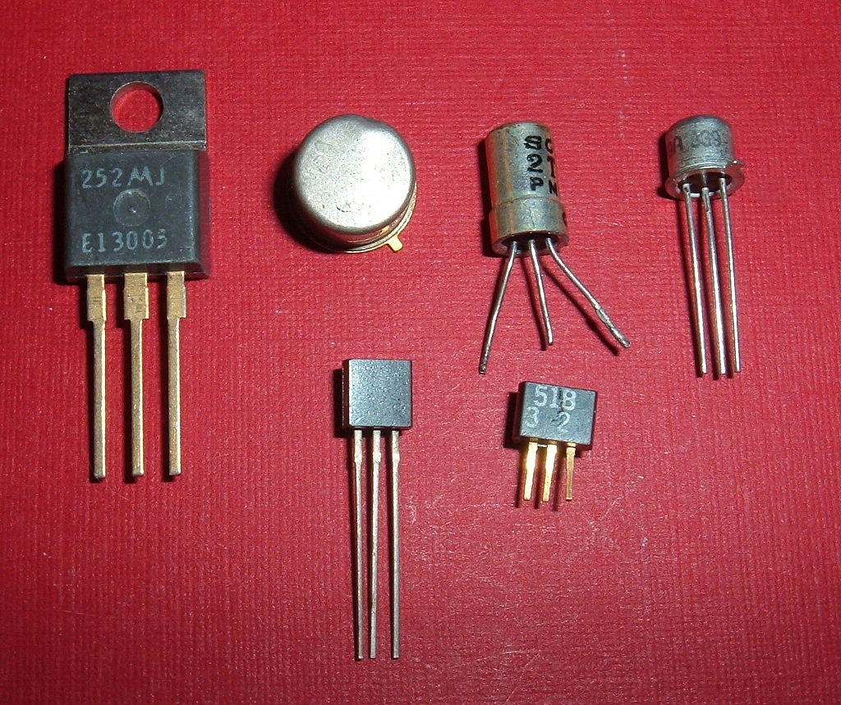

## La théorie des bandes:

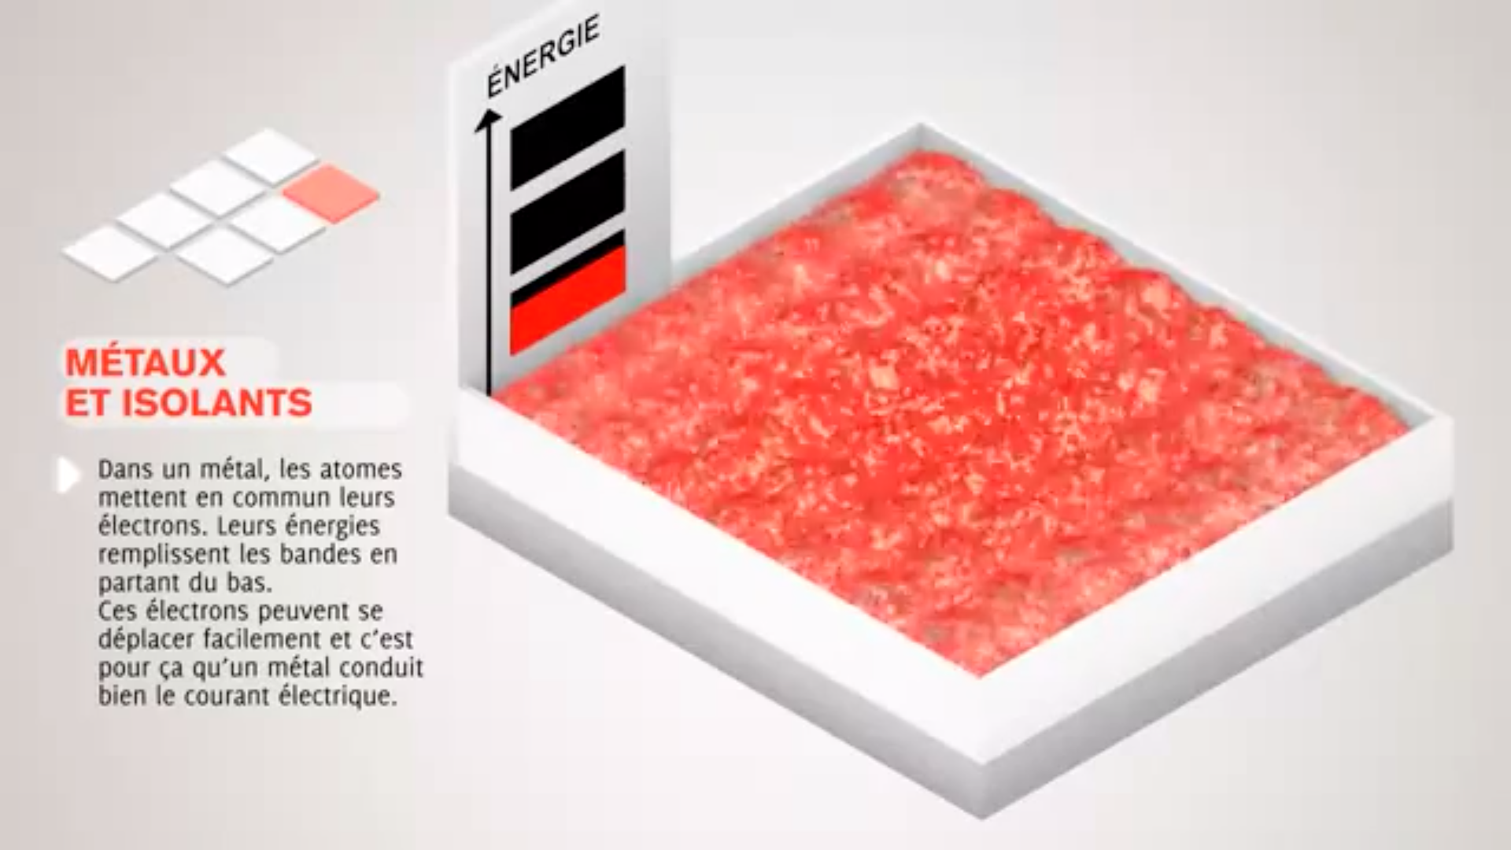

La théorie des bandes est une théorie qui explique pourquoi un matériau peut être tantôt un isolant, tantôt un conducteur. Cette théorie permet d’expliquer les transitions et les propriétés des matériaux. C’est justement en prenant une certaine quantité d’énergie que cette électron va être en mesure de changer de couche et donc de créer un flux de courant. On parle de bandes car dans un atome isolé les niveaux d’énergie qu’un électron peut prendre sont bien définies, mais si on rajoute des atomes les uns à côté des autres, leurs électrons vont interagir entre eux ce qui va décaler leur niveau d’énergie. On parle du principe d’exclusion de Pauli qui dit que deux électrons ne peuvent pas se trouver en même temps dans le même état quantique, tout électron est donc interdit de prendre les mêmes valeurs quantique qu’un autre, d’où ce décalage.

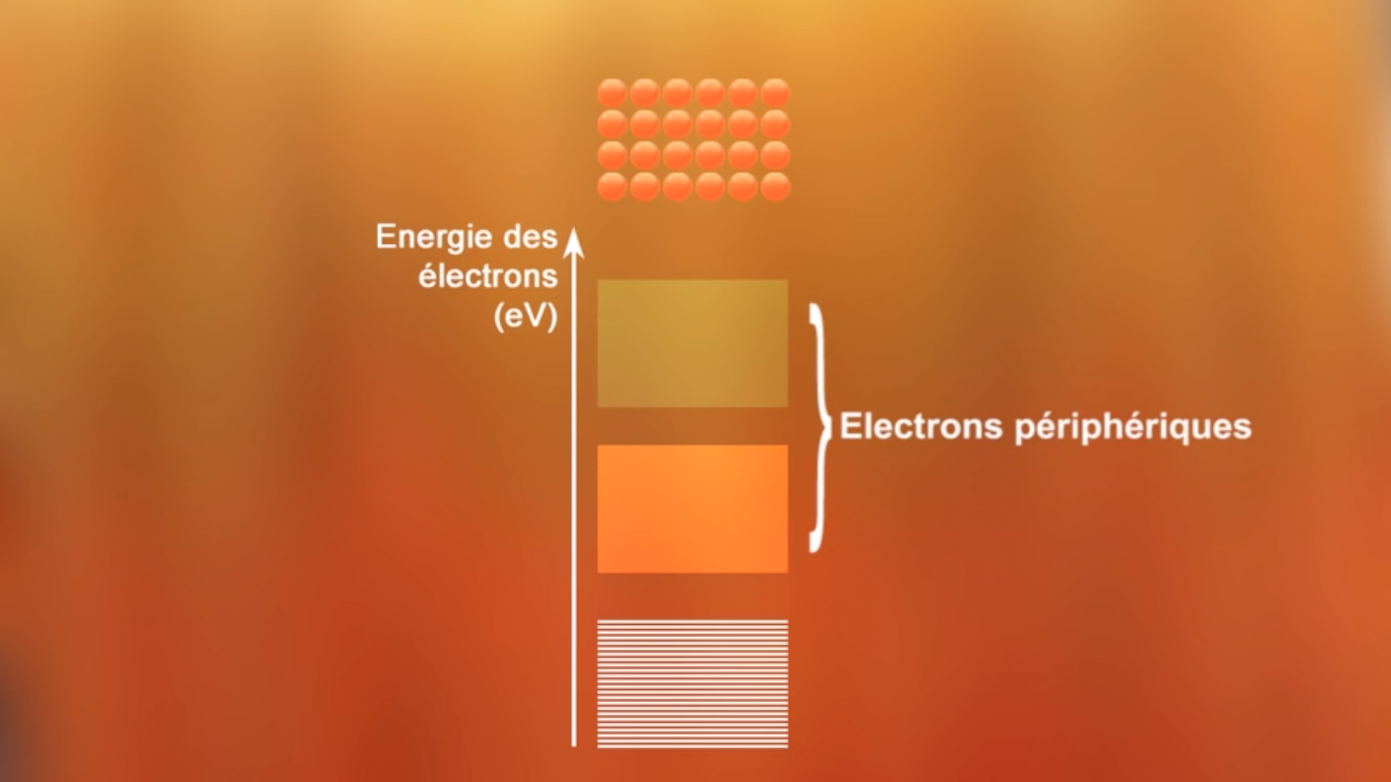

Entre les bandes, on retrouve les valeurs interdite, appelé “gap” en anglais. Dans la zone périphérique de l’atome, il y a deux bandes: la bande de valence qui correspond à la bande où sont situés les électrons de la couche externe, et la bande de conduction qui correspond à la bande où sont les électrons libres, ce qui créeront un flux de courant.

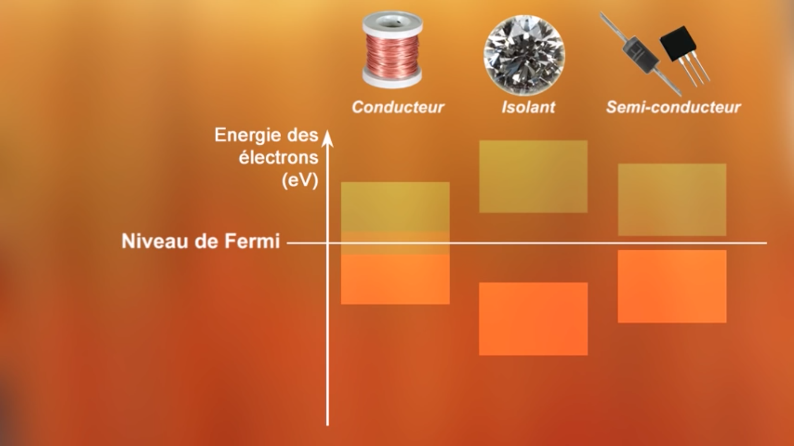

Un isolant aura la particularité d’avoir ses deux bandes séparées par un gros “gap” de 5.5eV, alors qu’un conducteur à ses deux bandes qui se superposent, d’où une conductivité continue. Vous imaginez bien que dans le cas des semi-conducteurs, on est entre les deux. C’est justement en ajoutant des impuretés aux atomes des semi-conducteurs qu’on va ajouter des niveaux d’énergie là où il n’y en avait pas auparavant, c’est-à-dire dans la bande interdite, le “gap”. De ce fait, le passage d’un électron de la couche de valence à la couche de conduction se fait beaucoup plus facilement. Maintenant au lieu d’avoir besoin de chauffer l’élément très fort ou l’éclairer par un rayonnement solaire, il suffira d’appliquer une faible tension à cet élément pour déclencher un flux de courant.

Pour créer ce flux de courant, on va devoir faire recourt au dopage afin d’en modifier ses propriétés. Le dopage consiste à ajouter ou enlever un électrons pour créer un flux de charges négatif si on ajoute un électron et un flux de charge positif si on enlève un électron. Les deux dopants principaux sont l’arsenic et le bore. Ceux qui libèrent des électrons, l’arsenic sont appelés des dopants de type N contrairement au dopant de type P qui libèrent des trous, le bore.

## Sources:

1. Animation, applications et recherches liées à la théorie des bandes entre autres,Université Paris Sud
2. Conférence Nobel de W. Pauli
3. A history of French transistors, Mark Burgess, 2010
4. Théorie des Bandes, Abdelhakim Boukhnich
5. L’électron libre. La théorie des bandes, Epsim, SOLEIL, 2011
6. L’Electronique pour Les Nuls, Cathleen Shamieh - Gordon McComb